Spaní ve škole s turistickým kroužkem
Dne: 13. 1. 2014 (ZŠ T. G. M. BLATNÁ)
Turistický kroužek pod vedením sl. Kaftanové se rozhodl, že okusí svou statečnost a uskuteční přespání ve škole. Součástí byl doprovodný program, který obsahoval indiánskou bojovku, kdy děti musely splnit mnoho úkolů, překonat spousty překážek a to pouze za světla svíček. Tato disciplína byla velice těžká, ale i ti nejmenší tento úkol splnili a došli až do cíle, kde získali medaili za statečnost. Dále děti vyráběly indiánské čelenky a vymýšlely společný totem, okolo kterého se dále odehrával indiánský tanec. Na závěr večera následovalo kino, kde si děti odpočinuly a připravily na ulehnutí. Po večerní hygieně si děti ustaly své
místo na zemi v knihovně a spokojeně usnuly.
Z večera jsme si s dětmi odnesly mnoho nezapomenutelných zážitků a prožily mnoho zábavy. Dětem se nejvíce líbilo vyrábění indiánských čelenek a v neposlední řadě bojovka, protože mohly pokořit svou bojácnost.
Zpracovala: Kaftanová Klára
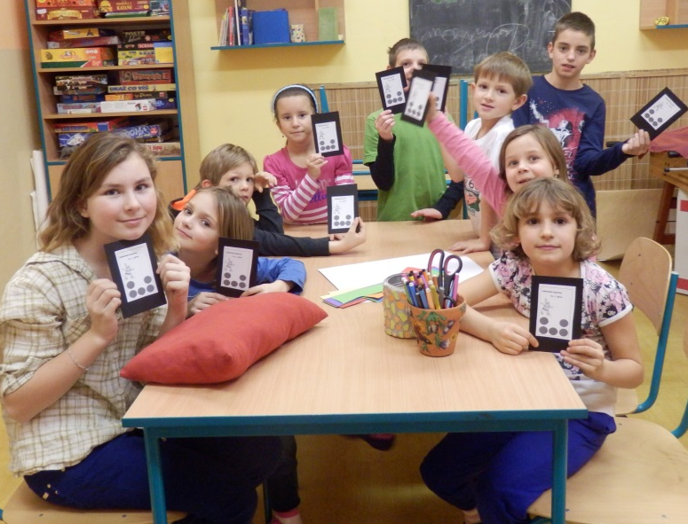Před indiánskou bojovkou
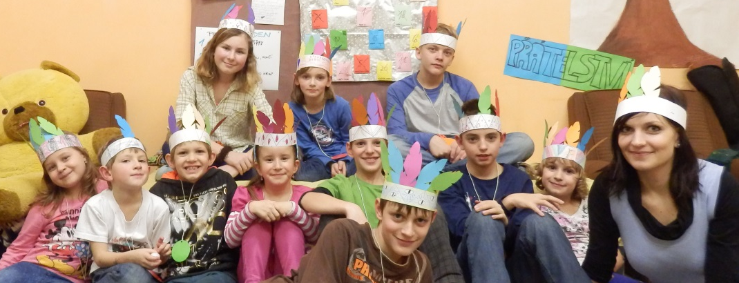 Výroba čelenek
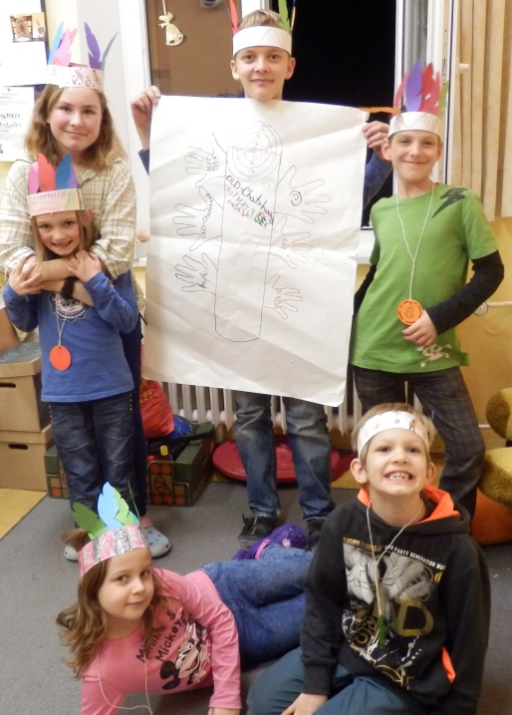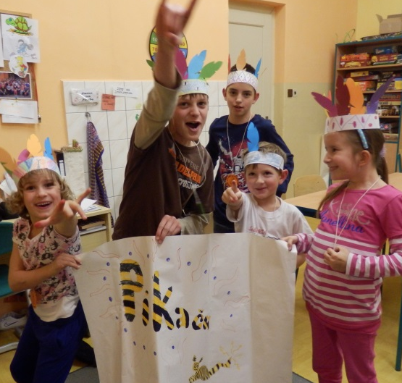
Indiánský totem a tancování
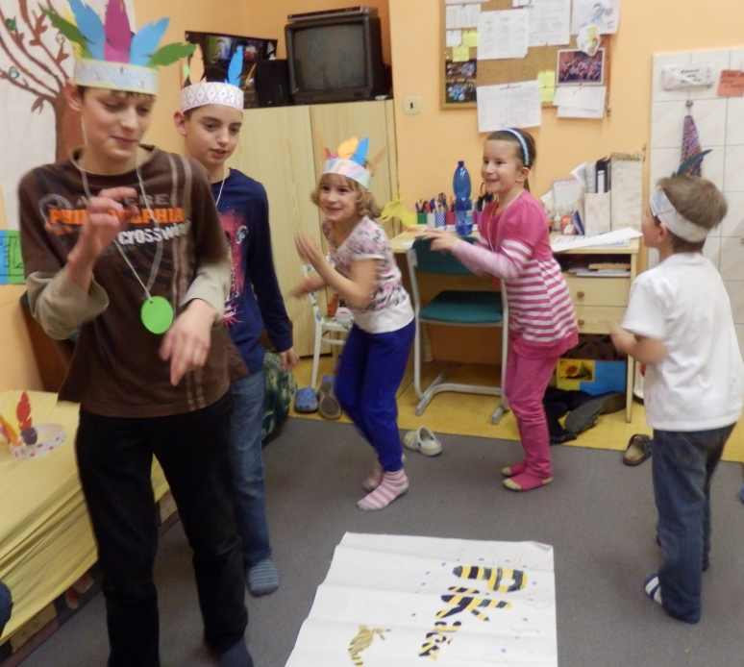
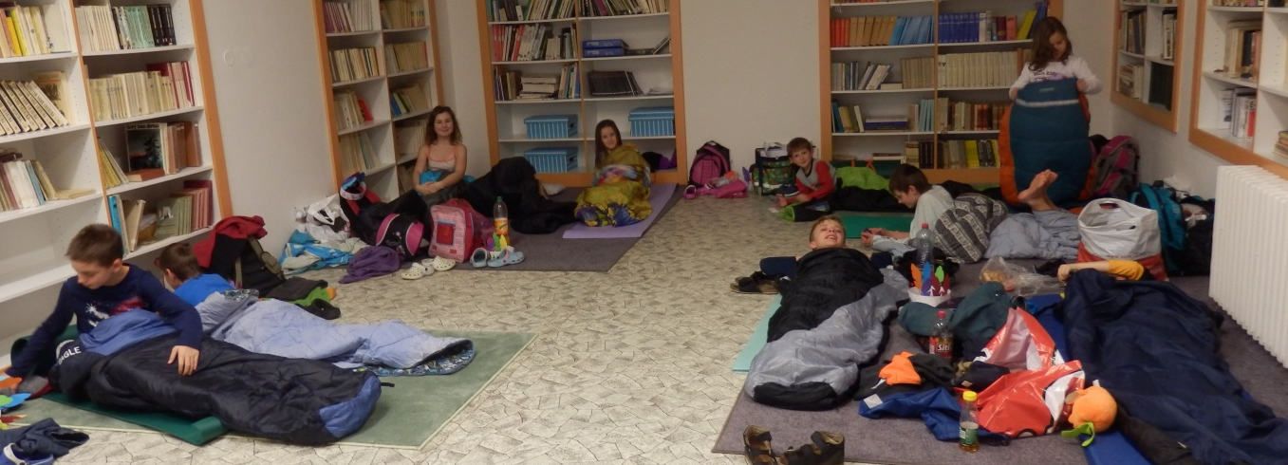
A jdeme spinkat….

